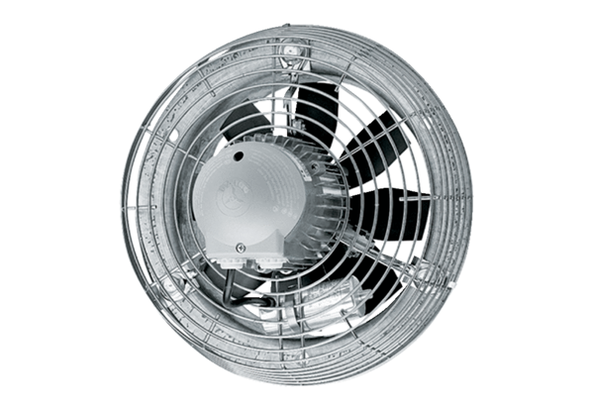Osiowy wentylator ścienny DZS 35/42 BOpakowanie jednostkowe: 1 sztukaAsortyment: C
Numer artykułu: 0094.0065Producent: MAICO

